|  |  |  |  |
| --- | --- | --- | --- |
| **COLEGIO PSICOPEDAGÓGICO EL ARTE DEL SABER – GUÍA DE TRABAJO** | | | |
| **ASIGNATURA:**  **Biología** | **GRADO: Once** | **PERIODO:**  **Tercer periodo** | **FECHA:**  **21 de agosto** |

El Enlace para la sesión de Biología es: <https://us04web.zoom.us/j/9454091102?pwd=Vk8xVEZ5R1d3SEhhZjVSaDA0RUtuQT09>

Usuario: 945 409 1102  
Contraseña: 1KEhaf

**TEMA: Clasificación taxonomica**

**Fecha límite de entrega: viernes 28 de agosto**

**Leer la guía como preparación a la sesión en línea.**

**CARACTERÍSTICAS QUE SE UTILIZAN PARA CLASIFICAR A LOS SERES VIVOS.**

A lo largo de la historia han intentado separar los seres vivos teóricamente en grupos para así poder lograr una clasificación que permita la fácil comprensión y manejo de nombres para el aprendizaje y la investigación.

Clasificar significa agrupar según categorías compartidas. Colocar en una misma categoría o grupo cierto tipo de, animales en este caso, que comparten similares características. Es así que los científicos han estudiado todos y cada uno de los animales y han encontrado las características que son comunes y otras que son particulares de cada grupo, para comenzar una clasificación.

Es preciso elegir un criterio que permita comparar y encontrar semejanzas y diferencias, un criterio es bueno si se refiere a características que no varían en los seres vivos. El criterio debe ser objetivo y discriminatorio; deben ser hipótesis que puedan ser aprobadas y modificadas si es necesario.

Científicos, han modificado criterios en función de los conocimientos, de organización en los seres vivos, esto ha hecho variar su clasificación. Por medio de la sistemática, ciencia que busca un orden en la naturaleza, se han creado sistemas de clasificación utilizando la Taxonomía y la Nomenclatura. La taxonomía se ocupa de la ordenación de los seres vivos y la nomenclatura se encarga de dar nombre a los distintos organismos vivientes.

**Desarrolle:**

1. Elabore una línea de tiempo con los aportes a la taxonomía de:

* **Aristóteles**
* **Linneo**
* **Teofrasto.**
* **Carl Woese**

1. Explique en que consiste la nomenclatura binomial de la taxonomía. De 2 ejemplos.

**Los siguientes puntos se desarrollan durante la sesión en línea.**

1. Escriba las reglas para la nomenclatura binomial.
2. Clasifique los siguientes seres vivos en la jerarquía taxonómica propuesta:

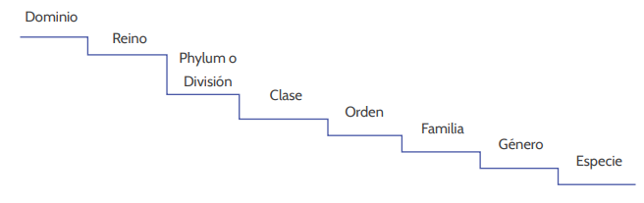

1. **Lobo**
2. **Naranjo**
3. **Gato**
4. **Champiñón**